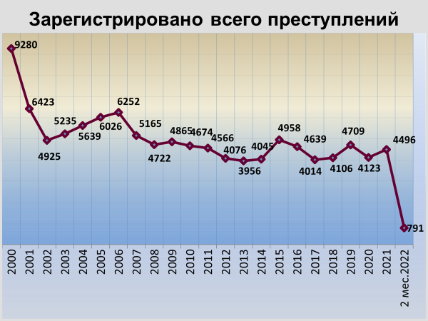

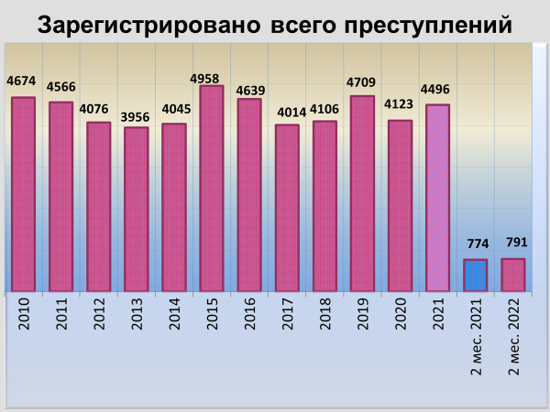

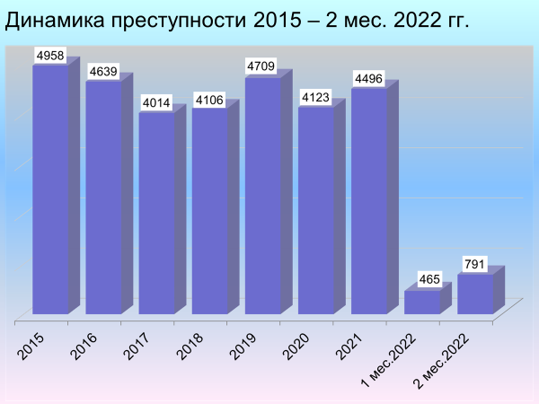

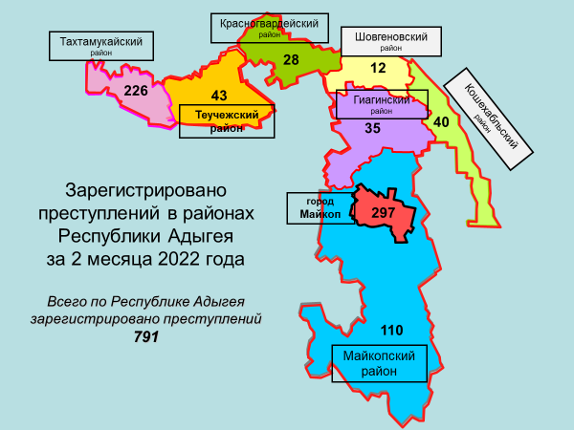

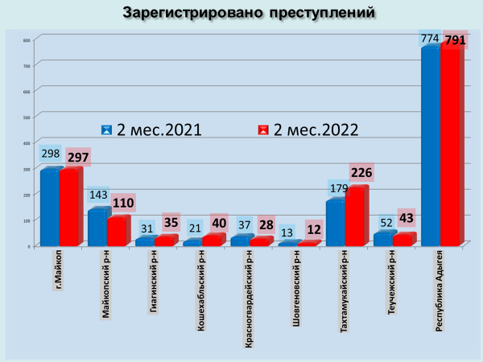

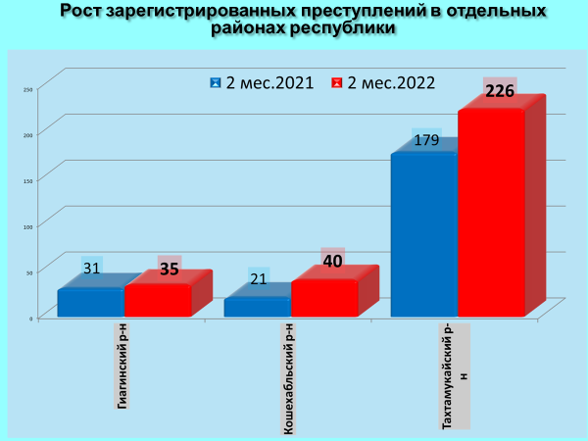

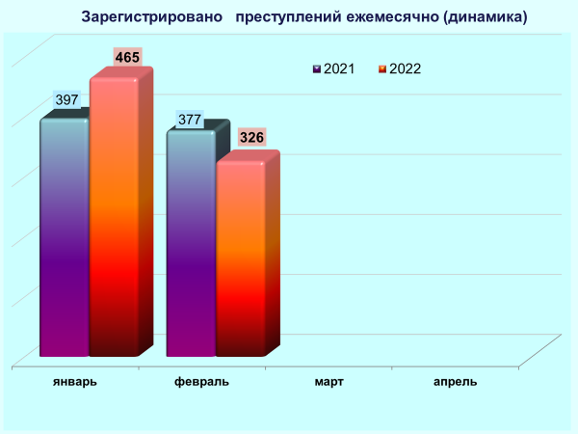

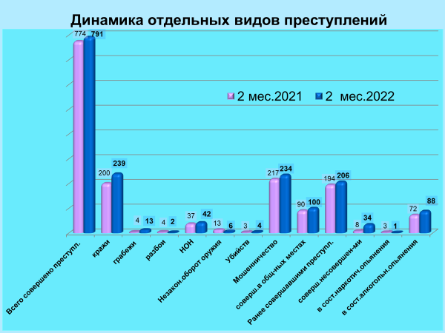

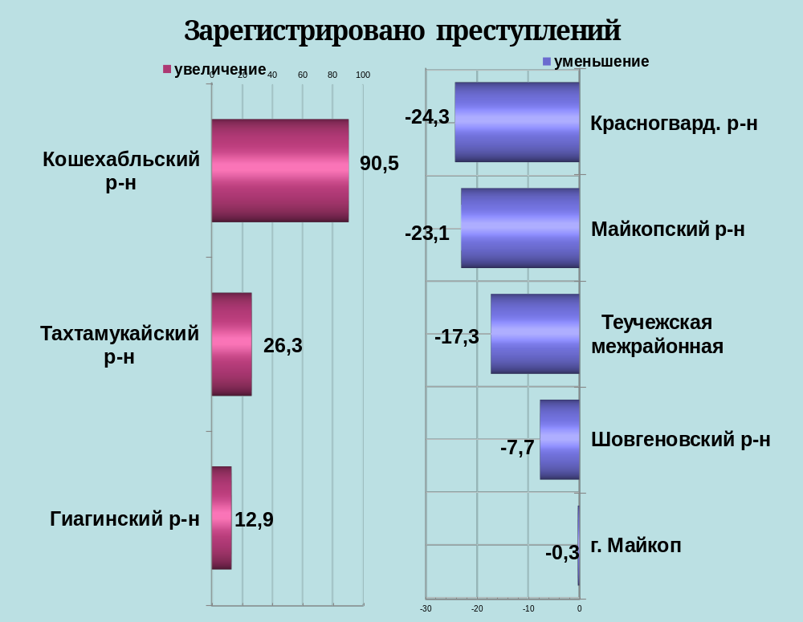

районы | 2 мес. 2022 | 2 мес. 2021 | %, +/-
г.Майкоп | 297 | 298 | -0,3
Майкопский район | 110 | 143 | -23,1
Гиагинский район | 35 | 31 | 12,9
Кошехабльский район | 40 | 21 | 90,5
Красногвардейский район | 28 | 37 | -24,3
Шовгеновский район | 12 | 13 | -7,7
Тахтамукайский район | 226 | 179 | 26,3
Теучежская межрайонная | 43 | 52 | -17,3

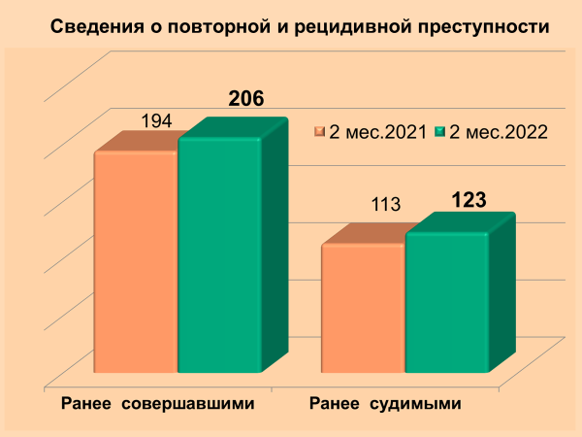

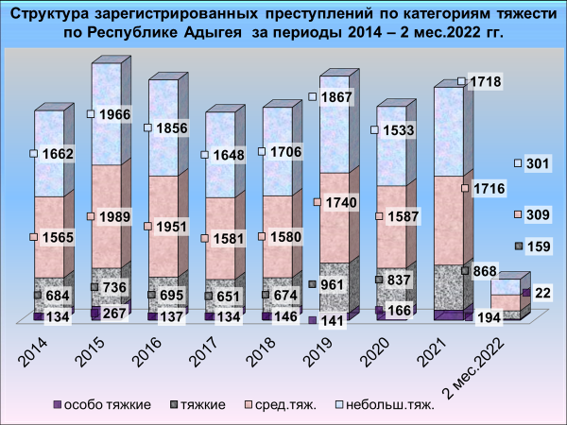

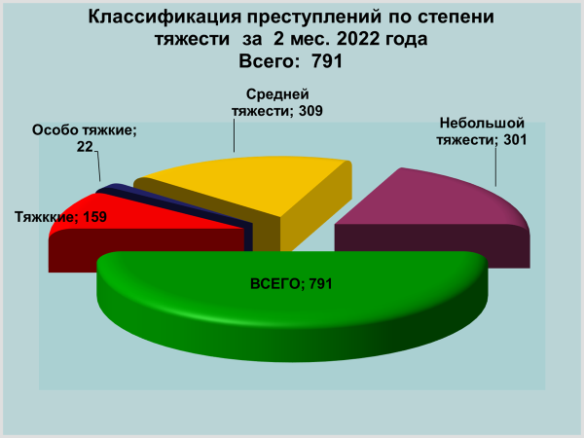

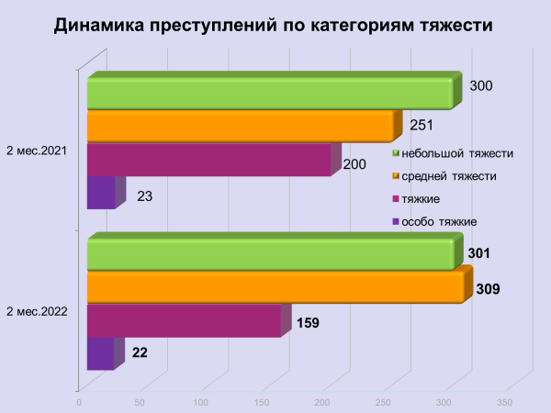

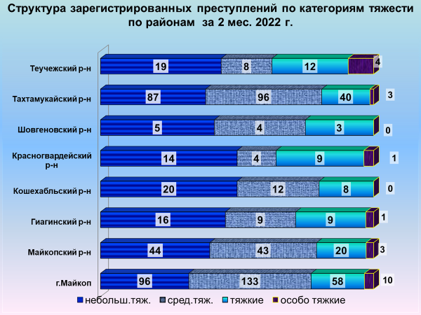

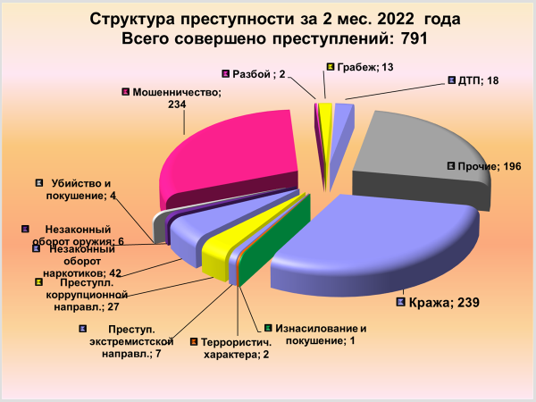

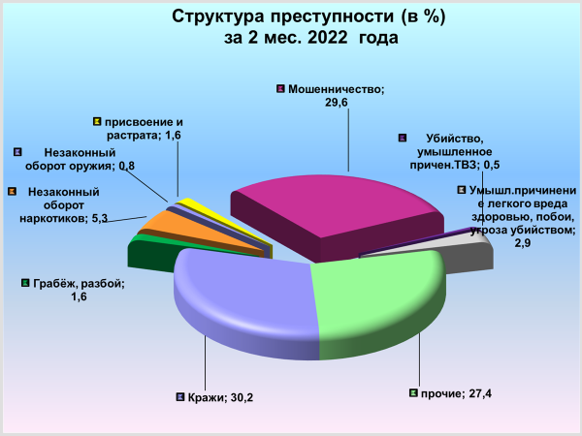

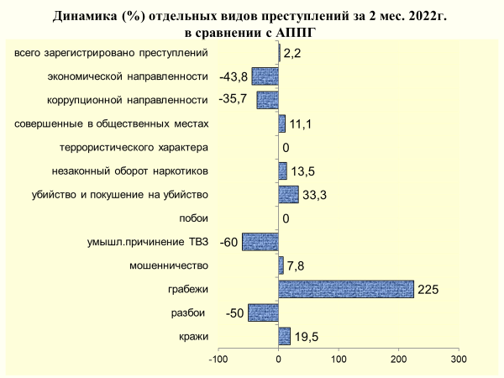

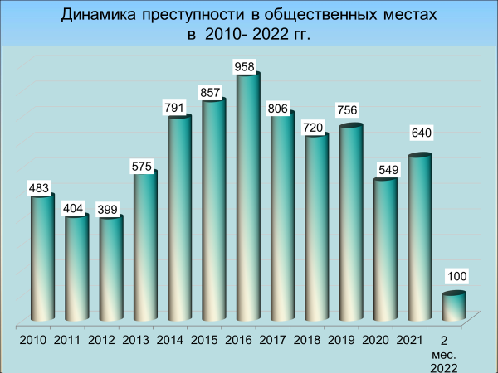

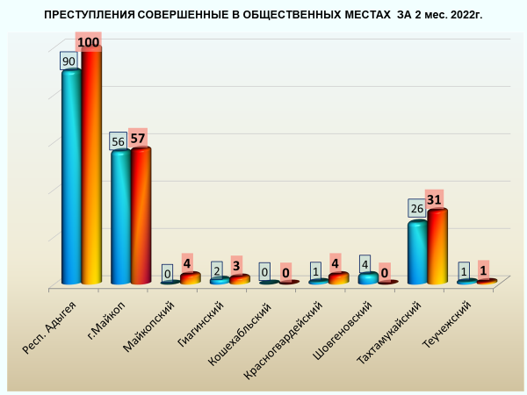

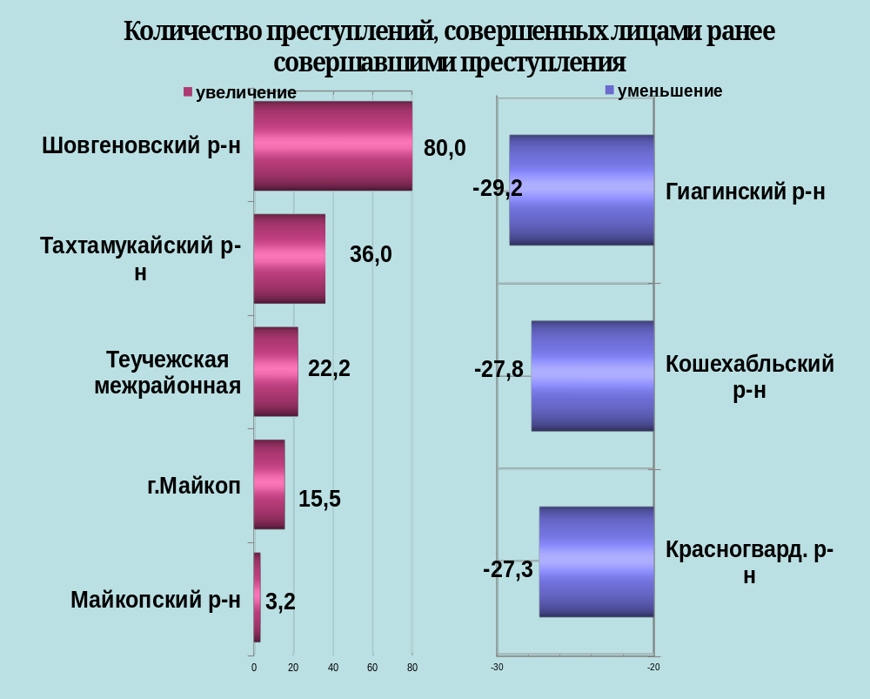

районы | 2 мес. 2022 | 2 мес. 2021 | %, +/-
г.Майкоп | 82 | 71 | 15,5
Майкопский район | 32 | 31 | 3,2
Гиагинский район | 17 | 24 | -29,2
Кошехабльский район | 13 | 18 | -27,8
Красногвардейский район | 8 | 11 | -27,3
Шовгеновский район | 9 | 5 | 80,0
Тахтамукайский район | 34 | 25 | 36,0
Теучежская межрайонная | 11 | 9 | 22,2

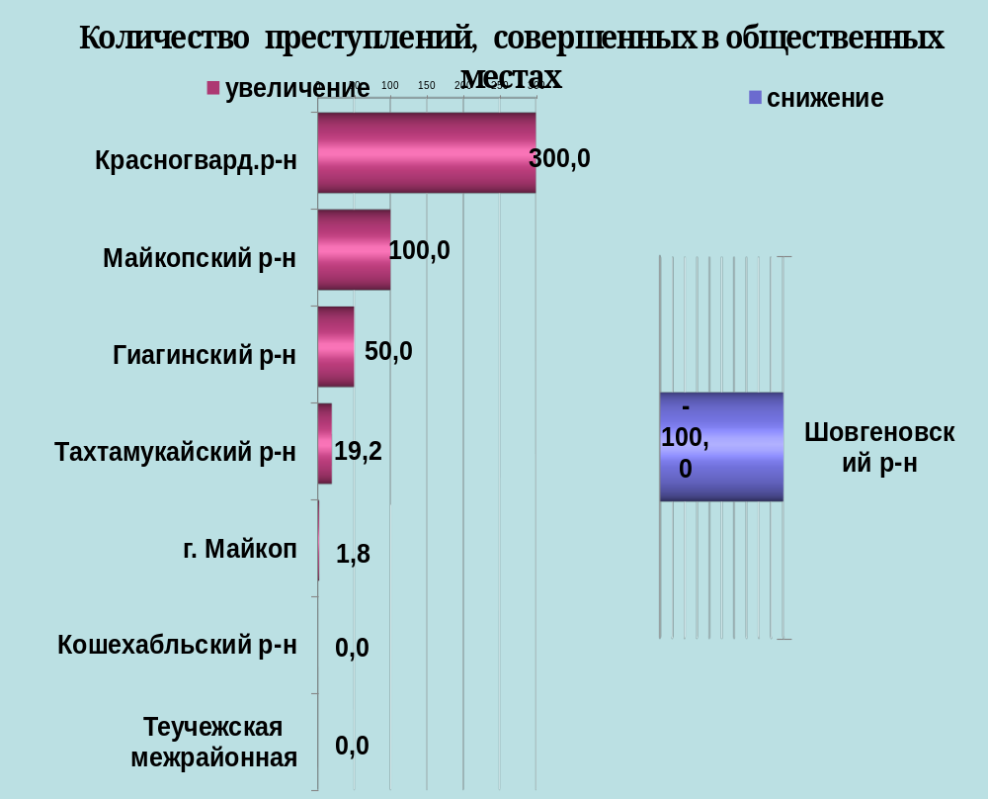

районы | 2 мес. 2022 | 2 мес. 2021 | %, +/-
г.Майкоп | 57 | 56 | 1,8
Майкопский район | 4 | 0 | 100,0
Гиагинский район | 3 | 2 | 50,0
Кошехабльский район | 0 | 0 | 0,0
Красногвардейский район | 4 | 1 | 300,0
Шовгеновский район | 0 | 4 | -100,0
Тахтамукайский район | 31 | 26 | 19,2
Теучежская межрайонная | 1 | 1 | 0,0

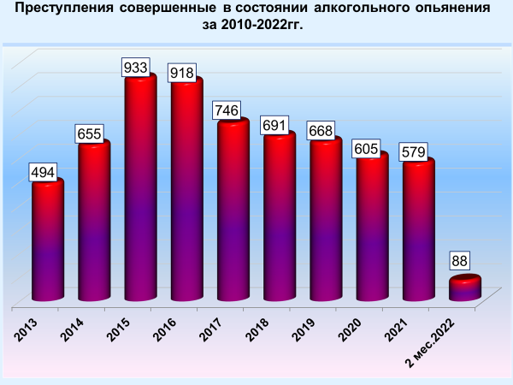

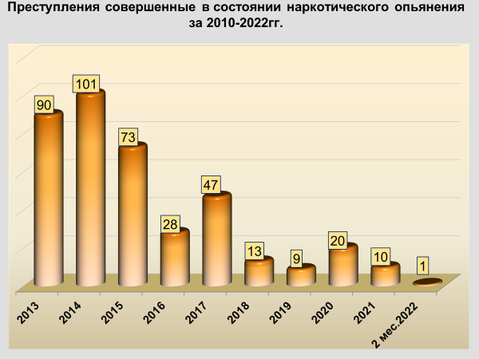
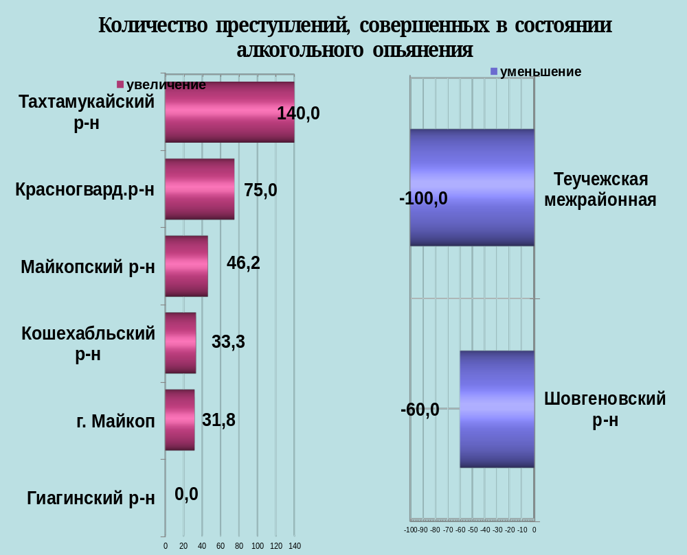

районы | 2 мес. 2022 | 2 мес. 2021 | %, +/-
г.Майкоп | 29 | 22 | 31,8
Майкопский район | 19 | 13 | 46,2
Гиагинский район | 11 | 11 | 0,0
Кошехабльский район | 8 | 6 | 33,3
Красногвардейский район | 7 | 4 | 75,0
Шовгеновский район | 2 | 5 | -60,0
Тахтамукайский район | 12 | 5 | 140,0
Теучежская межрайонная | 0 | 6 | -100,0

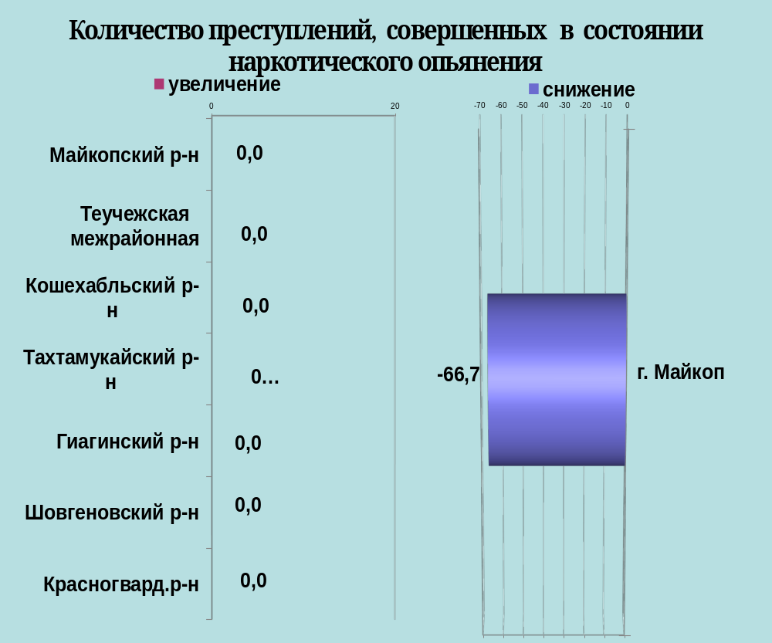

районы | 2 мес. 2022 | 2 мес. 2021 | %, +/-
г.Майкоп | 1 | 3 | -66,7
Майкопский район | 0 | 0 | 0,0
Гиагинский район | 0 | 0 | 0,0
Кошехабльский район | 0 | 0 | 0,0
Красногвардейский район | 0 | 0 | 0,0
Шовгеновский район | 0 | 0 | 0,0
Тахтамукайский район | 0 | 0 | 0,0
Теучежская межрайонная | 0 | 0 | 0,0

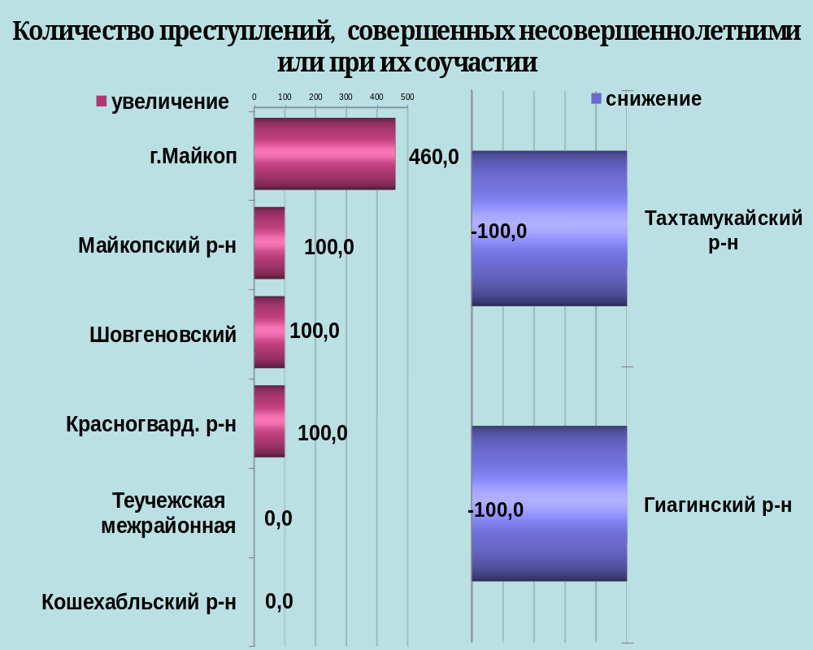

районы | 2 мес. 2022 | 2 мес. 2021 | %, +/-
г.Майкоп | 28 | 5 | 460,0
Майкопский район | 4 | 0 | 100.0
Гиагинский район | 0 | 2 | -100,0
Кошехабльский район | 0 | 0 | 0,0
Красногвардейский район | 1 | 0 | 100,0
Шовгеновский район | 1 | 0 | 100,0
Тахтамукайский район | 0 | 1 | -100,0
Теучежская межрайонная | 0 | 0 | 0,0

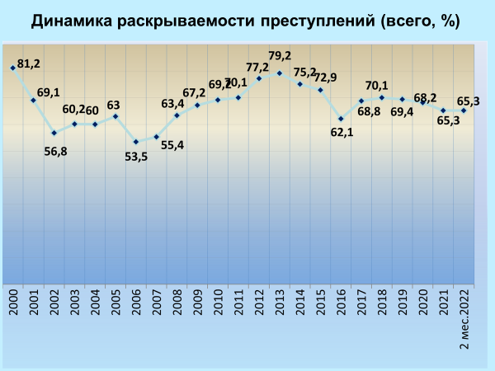

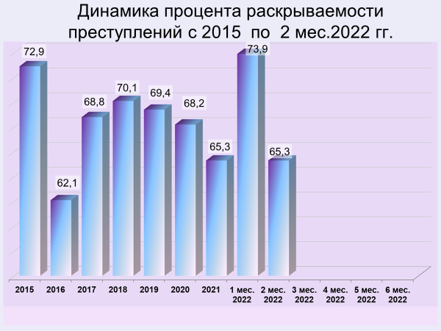

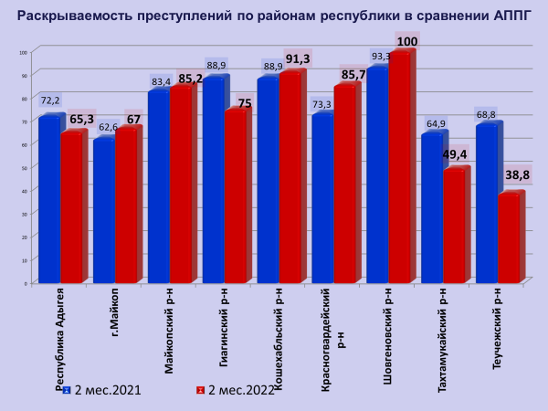

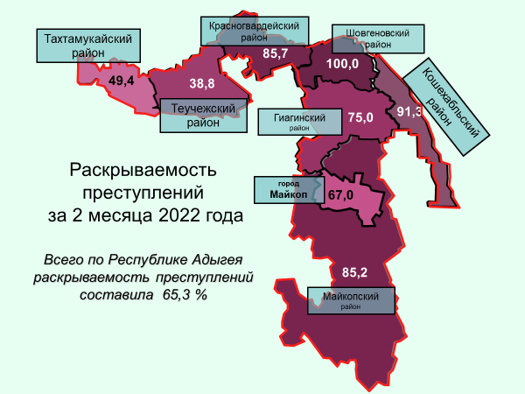

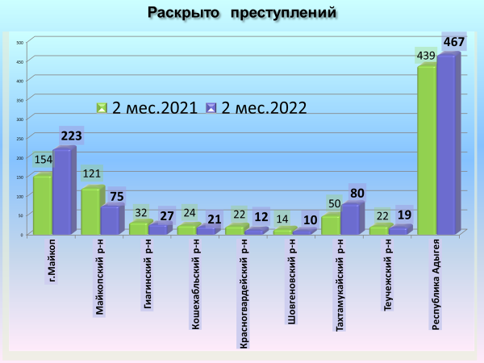

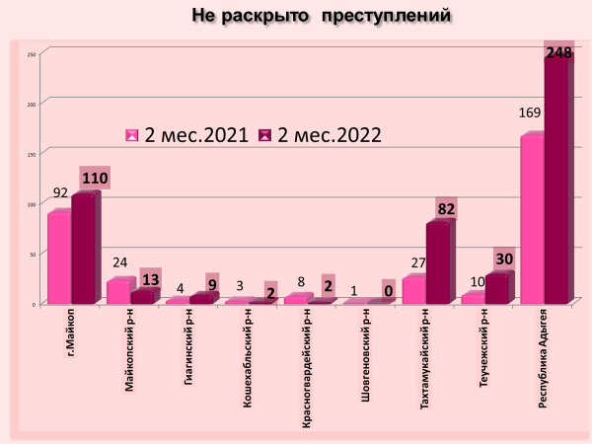c

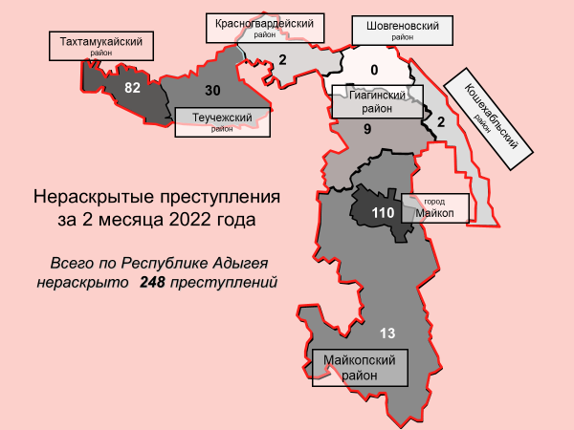

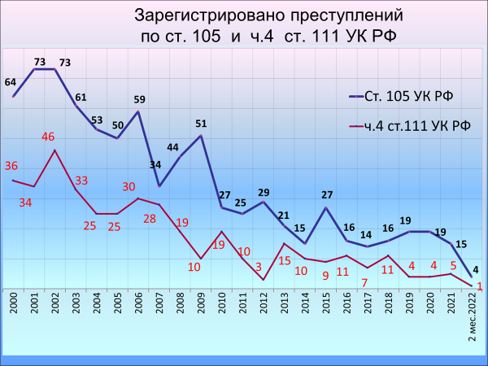

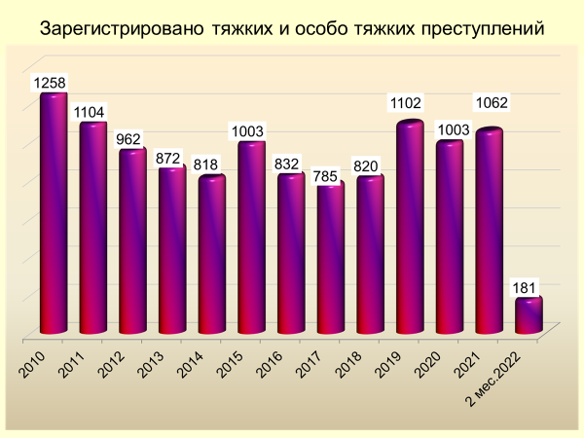

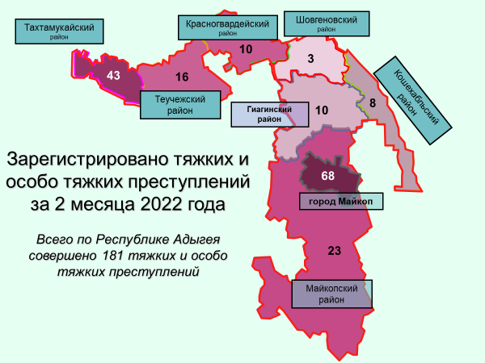

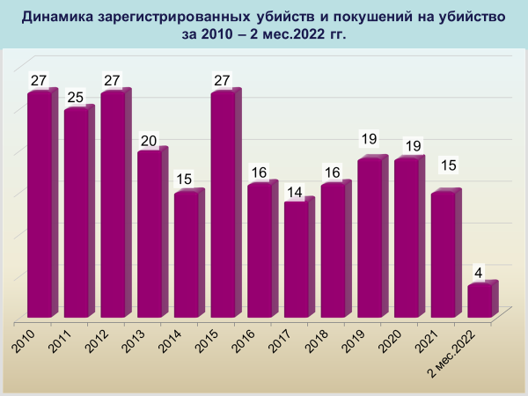

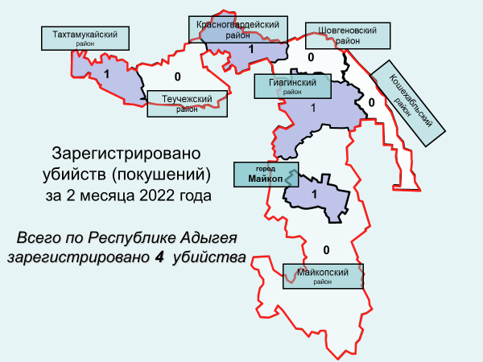

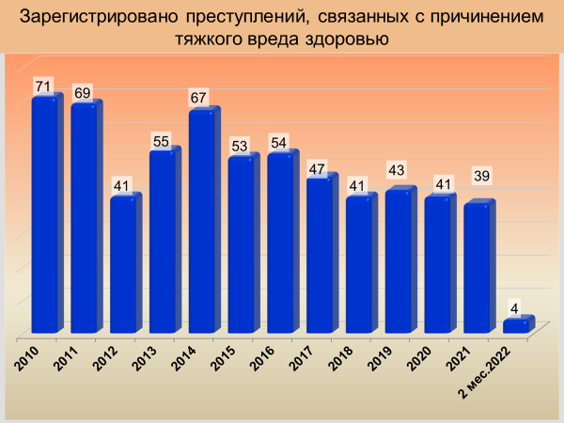

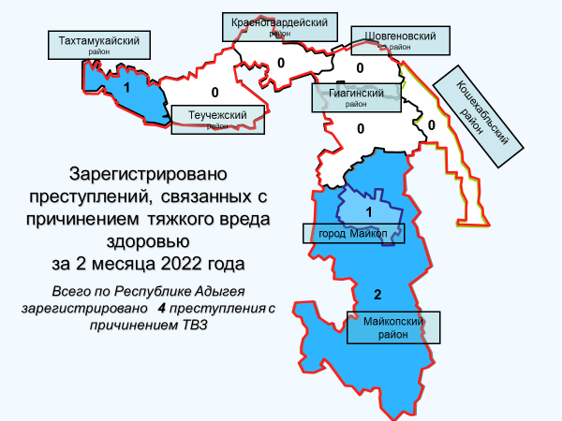

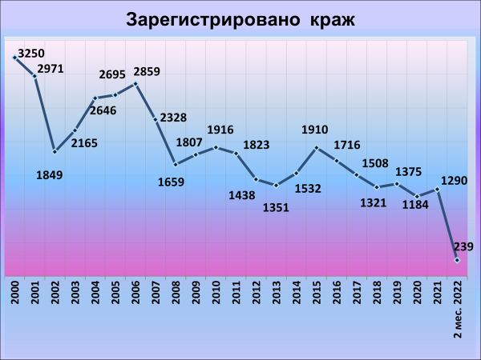

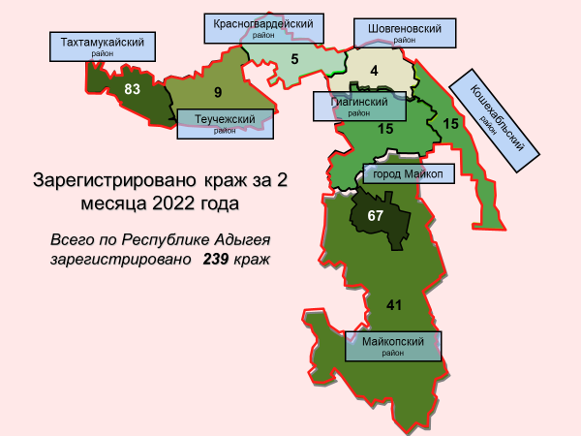

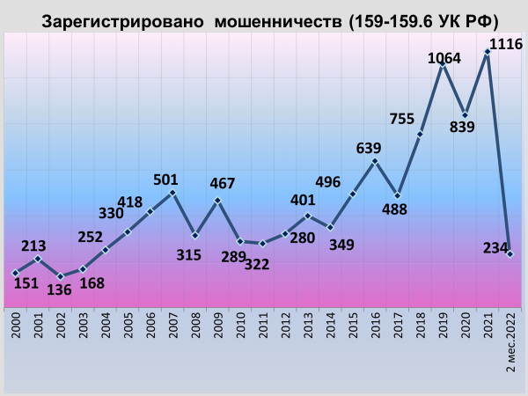

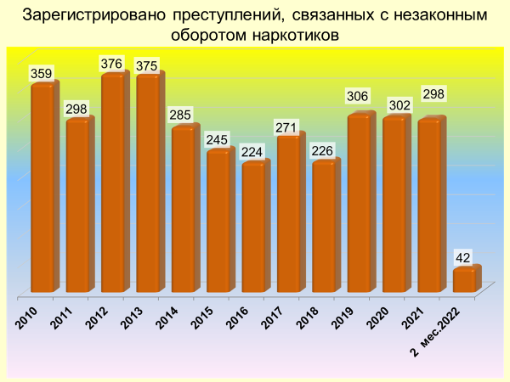

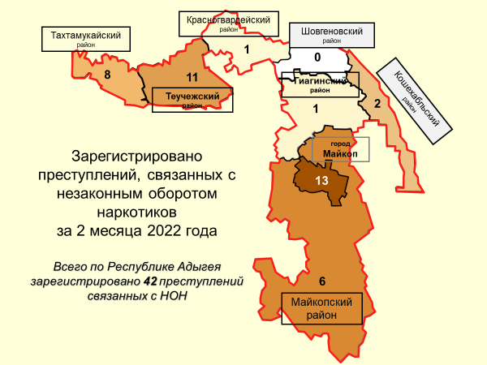

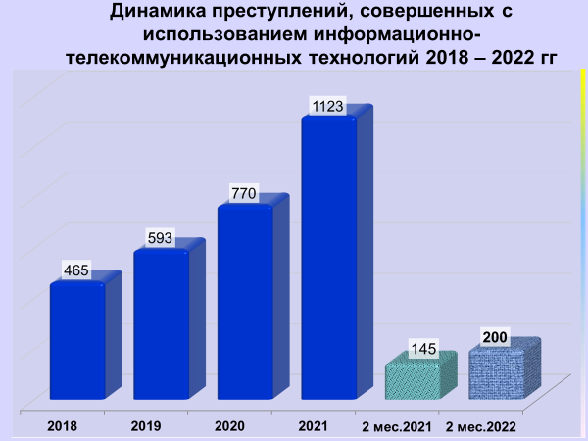

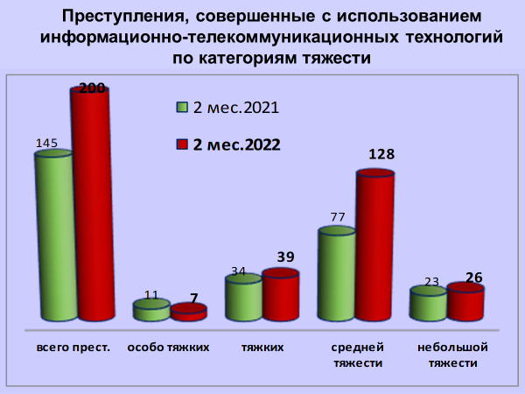

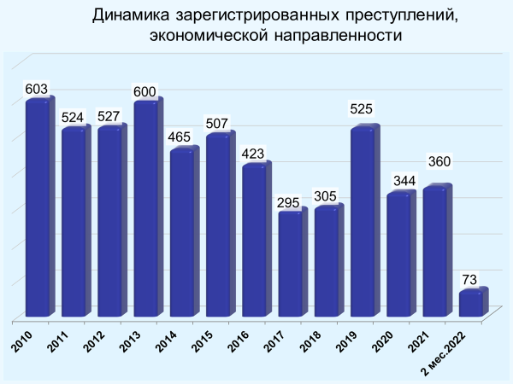

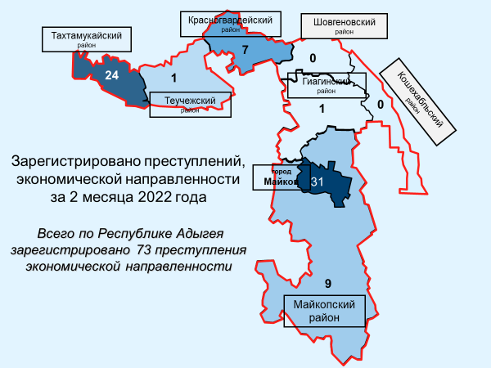

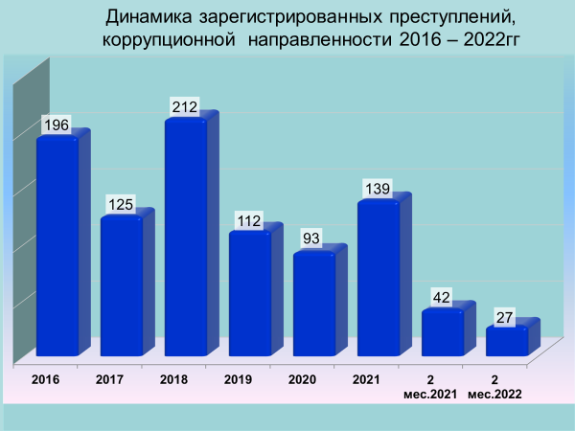

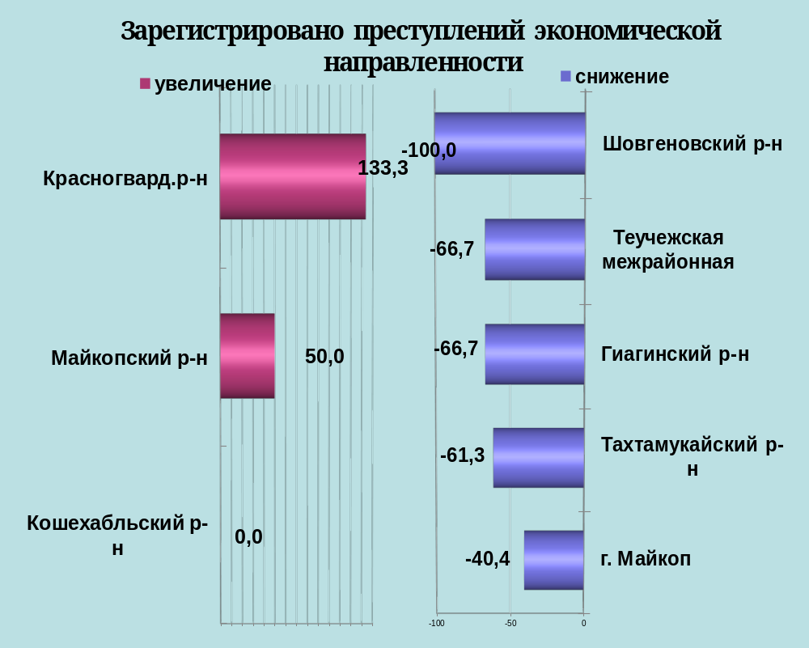

районы | 2 мес. 2022 | 2 мес. 2021 | %, +/-
г.Майкоп | 31 | 52 | -40,4
Майкопский район | 9 | 6 | 50,0
Гиагинский район | 1 | 3 | -66,7
Кошехабльский район | 0 | 0 | 0,0
Красногвардейский район | 7 | 3 | 133,3
Шовгеновский район | 0 | 1 | -100,0
Тахтамукайский район | 24 | 62 | -61,3
Теучежская межрайонная | 1 | 3 | -66,7

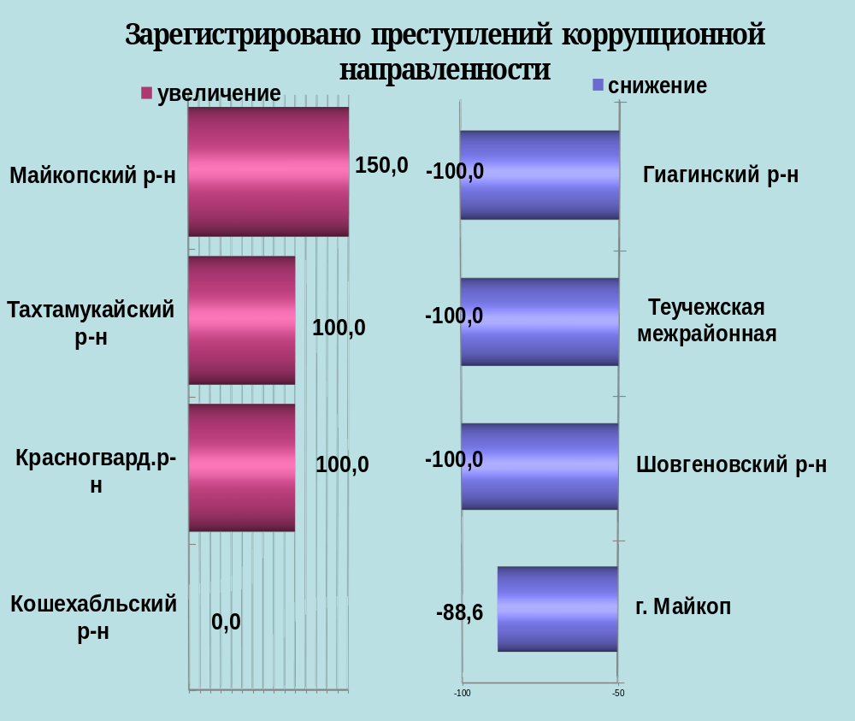

районы | 2 мес. 2022 | 2 мес. 2021 | %, +/-
г.Майкоп | 4 | 35 | -88,6
Майкопский район | 5 | 2 | 150,0
Гиагинский район | 0 | 1 | -100,0
Кошехабльский район | 0 | 0 | 0,0
Красногвардейский район | 6 | 0 | 100,0
Шовгеновский район | 0 | 1 | -100,0
Тахтамукайский район | 12 | 0 | 100,0
Теучежская межрайонная | 0 | 3 | -100,0

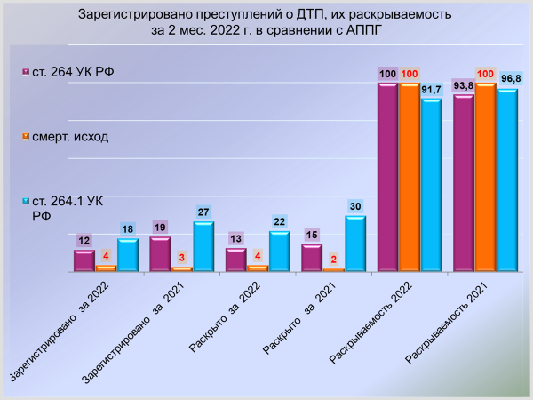

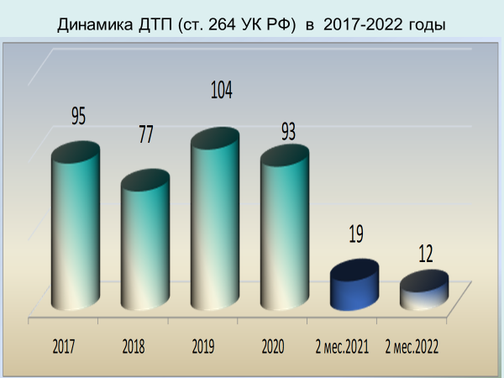

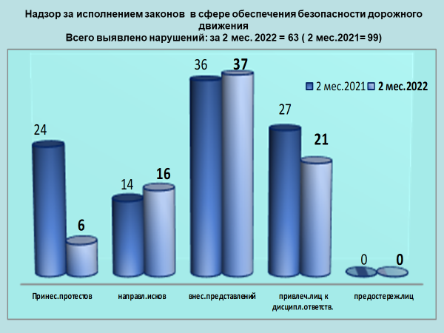

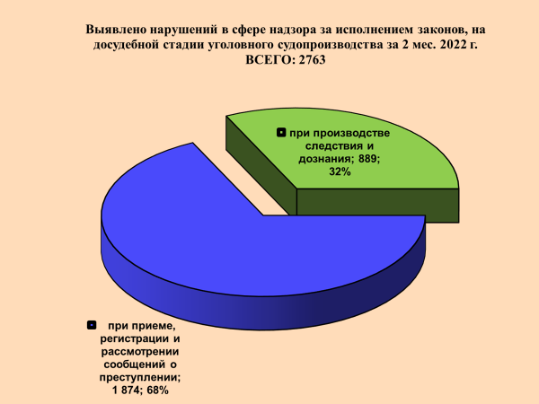

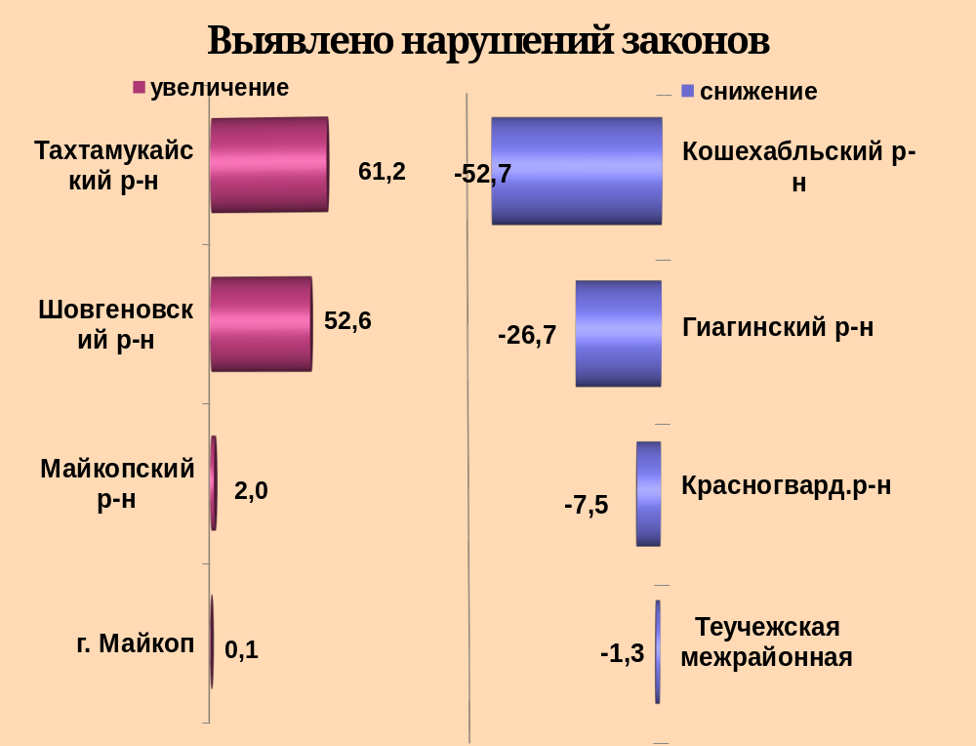

районы | 2 мес. 2022 | 2 мес. 2021 | %, +/-
г.Майкоп | 1627 | 1625 | 0,1
Майкопский район | 360 | 353 | 2,0
Гиагинский район | 99 | 135 | -26,7
Кошехабльский район | 26 | 55 | -52,7
Красногвардейский район | 98 | 106 | -7,5
Шовгеновский район | 29 | 19 | 52,6
Тахтамукайский район | 245 | 152 | 61,2
Теучежская межрайонная | 75 | 76 | -1,3

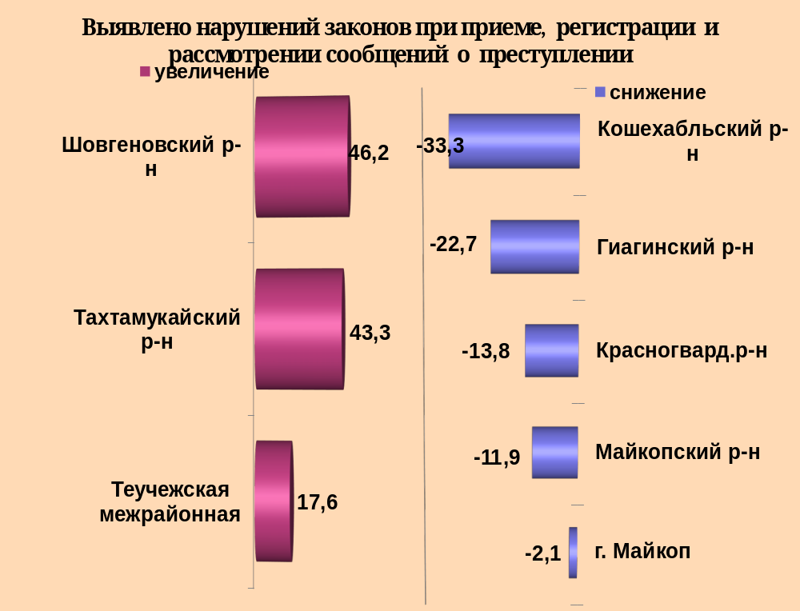

районы | 2 мес. 2022 | 2 мес. 2021 | %, +/-
г.Майкоп | 1121 | 1145 | -2,1
Майкопский район | 192 | 218 | -11,9
Гиагинский район | 51 | 66 | -22,7
Кошехабльский район | 22 | 33 | -33,3
Красногвардейский район | 56 | 65 | -13,8
Шовгеновский район | 19 | 13 | 46,2
Тахтамукайский район | 172 | 120 | 43,3
Теучежская межрайонная | 40 | 34 | 17,6

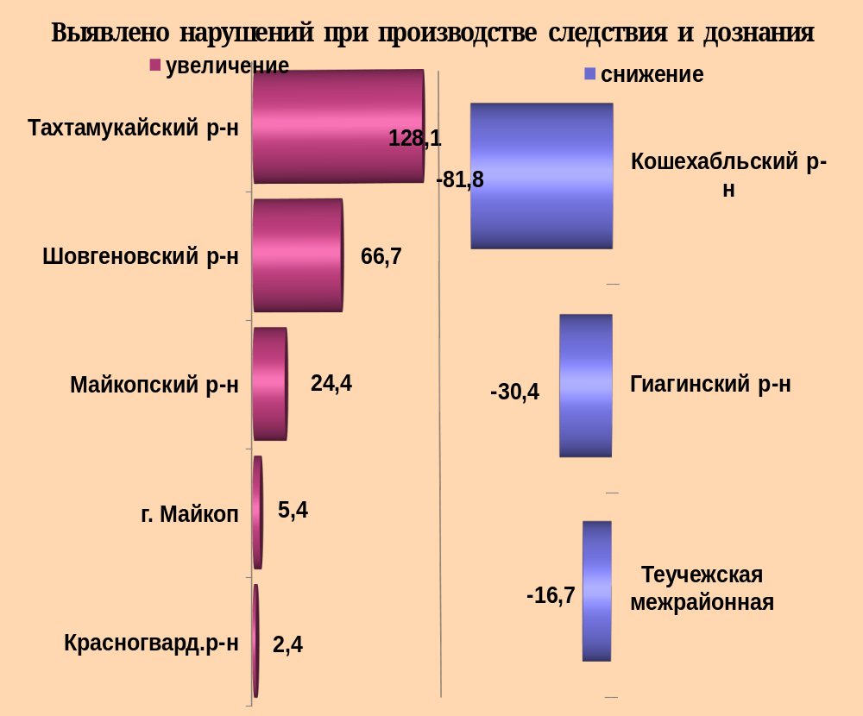

районы | 2 мес. 2022 | 2 мес. 2021 | %, +/-
г.Майкоп | 506 | 480 | 5,4
Майкопский район | 168 | 135 | 24,4
Гиагинский район | 48 | 69 | -30,4
Кошехабльский район | 4 | 22 | -81,8
Красногвардейский район | 42 | 41 | 2,4
Шовгеновский район | 10 | 6 | 66,7
Тахтамукайский район | 73 | 32 | 128,1
Теучежская межрайонная | 35 | 42 | -16,7

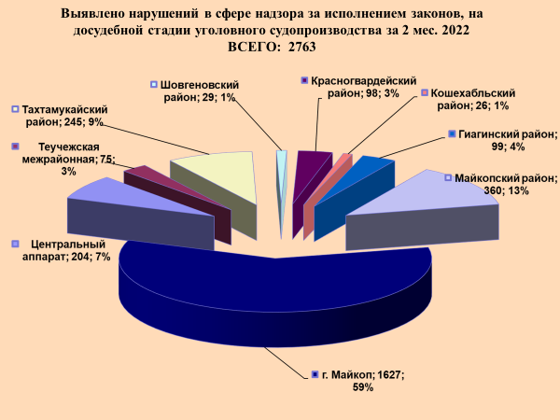

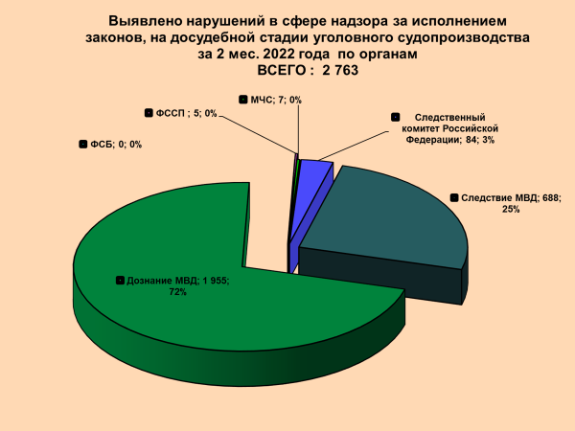
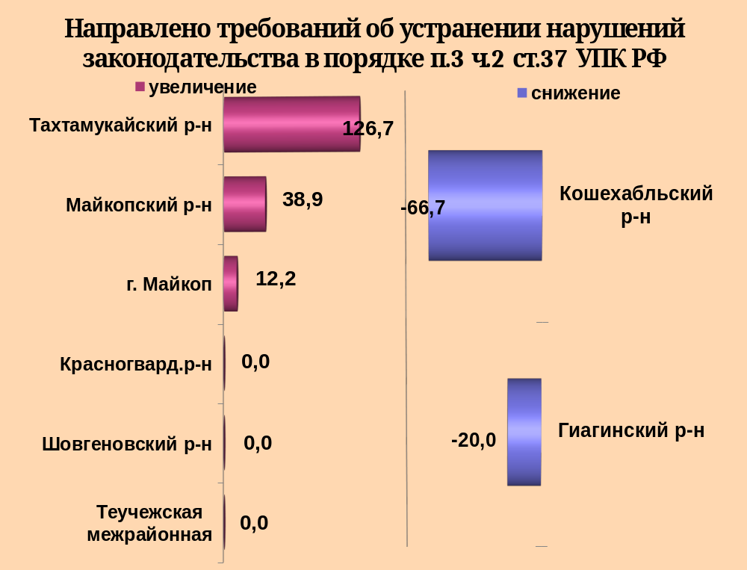

районы | 2 мес. 2022 | 2 мес. 2021 | %, +/-
г.Майкоп | 55 | 49 | 12,2
Майкопский район | 50 | 36 | 38,9
Гиагинский район | 12 | 15 | -20,0
Кошехабльский район | 2 | 6 | -66,7
Красногвардейский район | 10 | 10 | 0,0
Шовгеновский район | 1 | 1 | 0,0
Тахтамукайский район | 34 | 15 | 126,7
Теучежская межрайонная | 12 | 12 | 0,0

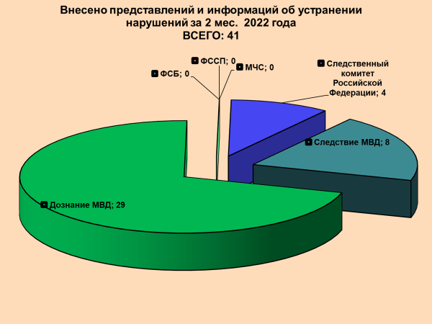

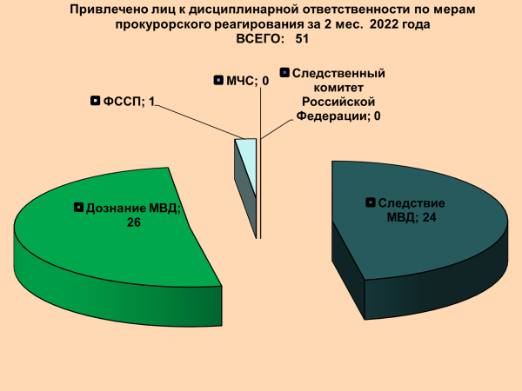

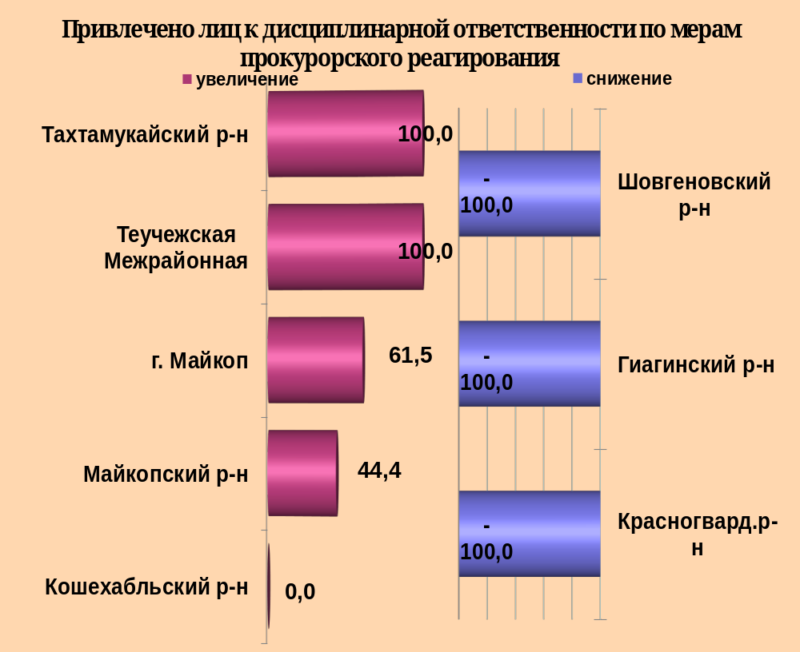

районы | 2 мес. 2022 | 2 мес. 2021 | %, +/-
г.Майкоп | 21 | 13 | 61,5
Майкопский район | 26 | 18 | 44,4
Гиагинский район | 0 | 6 | -100
Кошехабльский район | 0 | 0 | 0
Красногвардейский район | 0 | 2 | -100
Шовгеновский район | 0 | 6 | -100
Тахтамукайский район | 1 | 0 | 100
Теучежская межрайонная | 3 | 0 | 100

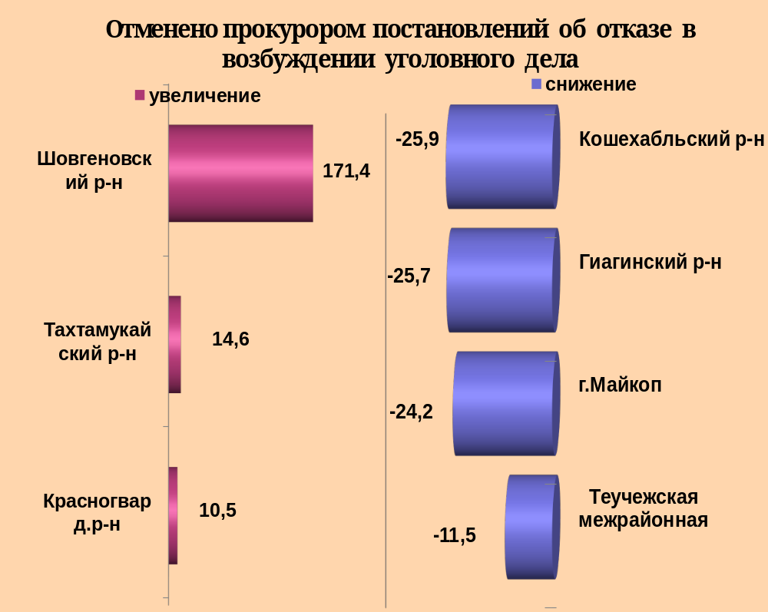

районы | 2 мес. 2022 | 2 мес. 2021 | %, +/-
г.Майкоп | 628 | 828 | -24,2
Майкопский район | 84 | 94 | -10,6
Гиагинский район | 26 | 35 | -25,7
Кошехабльский район | 20 | 27 | -25,9
Красногвардейский район | 21 | 19 | 10,5
Шовгеновский район | 19 | 7 | 171,4
Тахтамукайский район | 118 | 103 | 14,6
Теучежская межрайонная | 23 | 26 | -11,5

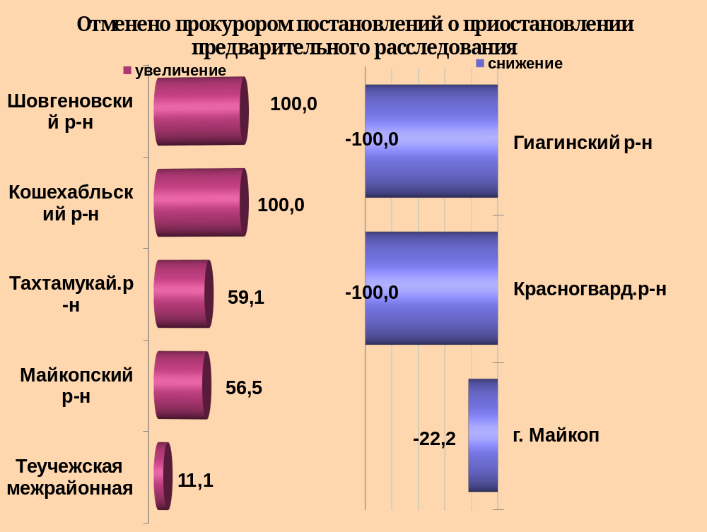

районы | 2 мес. 2022 | 2 мес. 2021 | %, +/-
г.Майкоп | 70 | 90 | -22,2
Майкопский район | 36 | 23 | 56,5
Гиагинский район | 0 | 2 | -100
Кошехабльский район | 1 | 0 | 100
Красногвардейский район | 0 | 2 | -100
Шовгеновский район | 2 | 0 | 100
Тахтамукайский район | 35 | 22 | 59,1
Теучежская межрайонная | 10 | 9 | 11,1

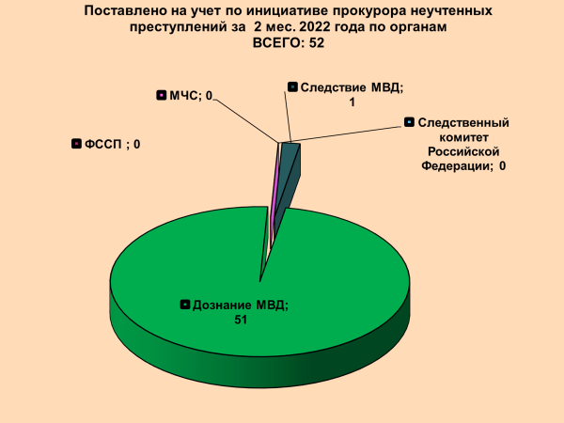

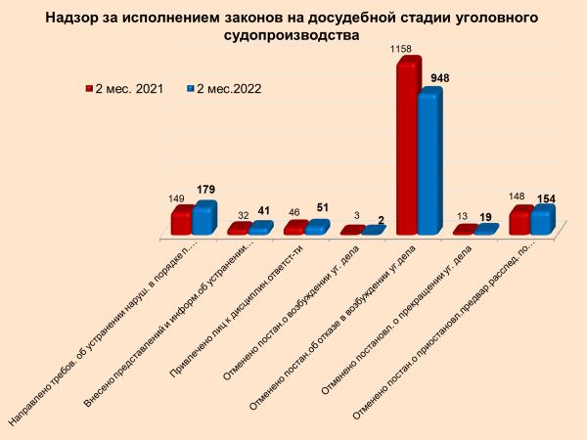

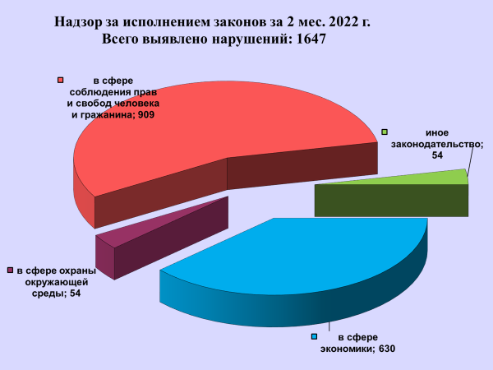

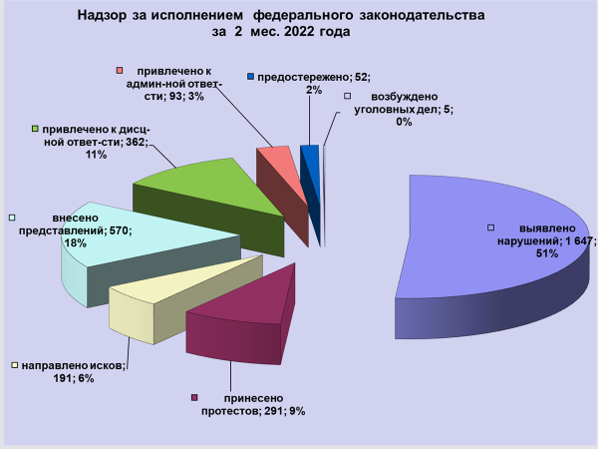

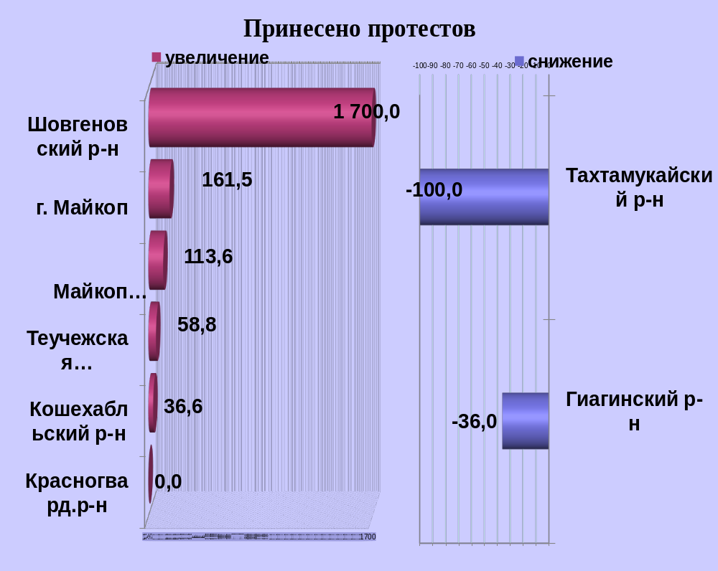

районы | 2 мес. 2022 | 2 мес. 2021 | %, +/-
г.Майкоп | 102 | 39 | 161,5
Майкопский район | 47 | 22 | 113,6
Гиагинский район | 22 | 25 | -12,0
Кошехабльский район | 56 | 41 | 36,6
Красногвардейский район | 14 | 14 | 0,0
Шовгеновский район | 18 | 1 | 1700
Тахтамукайский район | 0 | 79 | -100,0
Теучежская межрайонная | 27 | 17 | 58,8

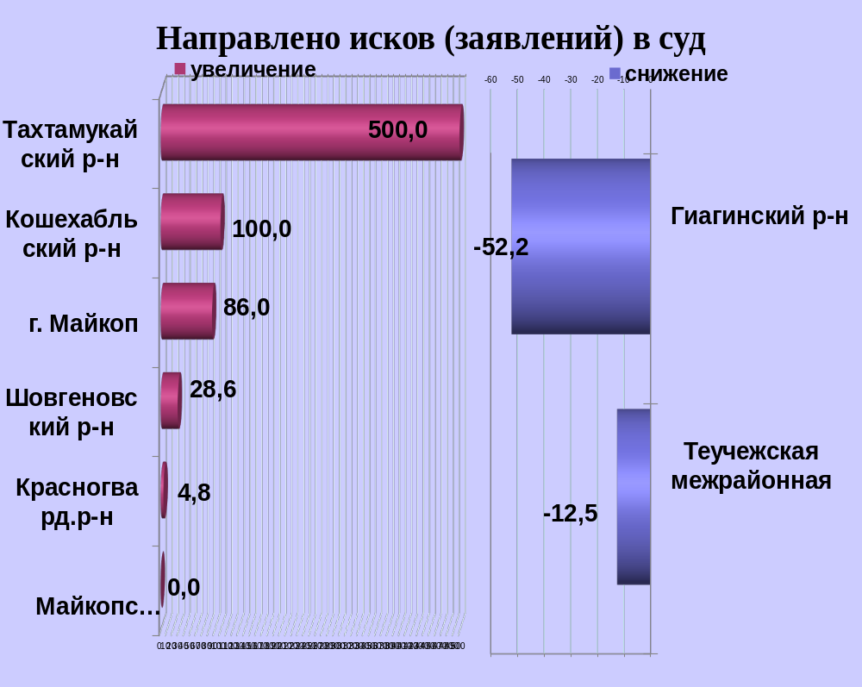

районы | 2 мес. 2022 | 2 мес. 2021 | %, +/-
г.Майкоп | 80 | 43 | 86,0
Майкопский район | 26 | 26 | 0,0
Гиагинский район | 11 | 23 | -52,2
Кошехабльский район | 9 | 0 | 100,0
Красногвардейский район | 22 | 21 | 4,8
Шовгеновский район | 9 | 7 | 28,6
Тахтамукайский район | 18 | 3 | 500,0
Теучежская межрайонная | 7 | 8 | -12,5

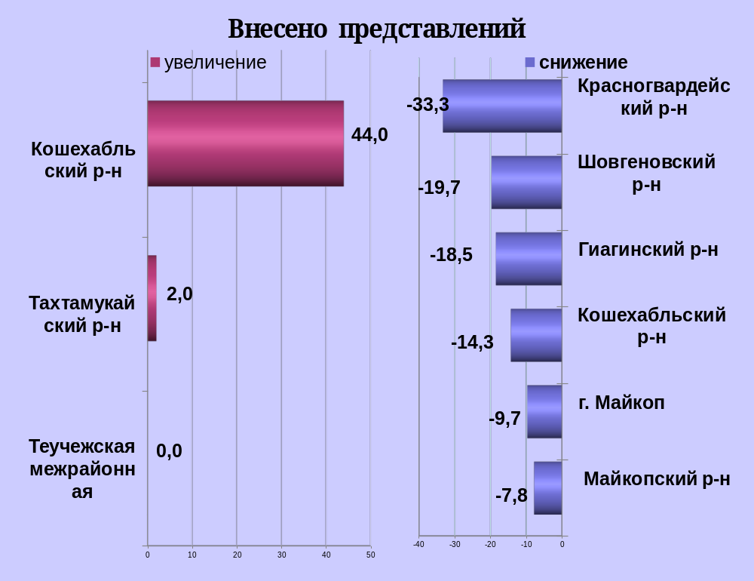

районы | 2 мес. 2022 | 2 мес. 2021 | %, +/-
г.Майкоп | 121 | 134 | -9,7
Майкопский район | 106 | 115 | -7,8
Гиагинский район | 66 | 81 | -18,5
Кошехабльский район | 36 | 25 | 44,0
Красногвардейский район | 23 | 46 | -50,0
Шовгеновский район | 49 | 61 | -19,7
Тахтамукайский район | 51 | 50 | 2,0
Теучежская межрайонная | 108 | 108 | 0,0

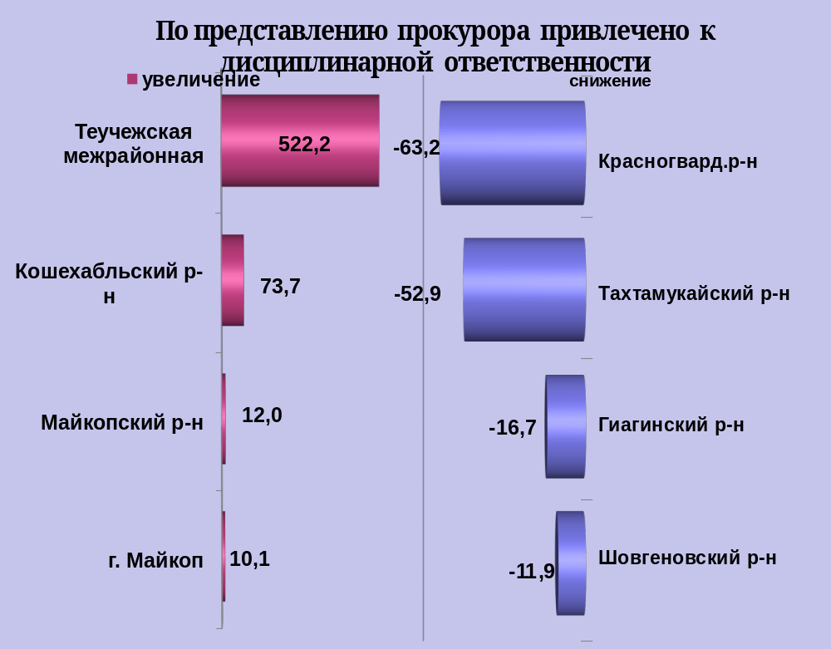

районы | 2 мес. 2022 | 2 мес. 2021 | %, +/-
г.Майкоп | 87 | 79 | 10,1
Майкопский район | 56 | 50 | 12,0
Гиагинский район | 55 | 66 | -16,7
Кошехабльский район | 33 | 19 | 73,7
Красногвардейский район | 21 | 57 | -63,2
Шовгеновский район | 37 | 42 | -11,9
Тахтамукайский район | 8 | 17 | -52,9
Теучежская межрайонная | 56 | 9 | 522,2

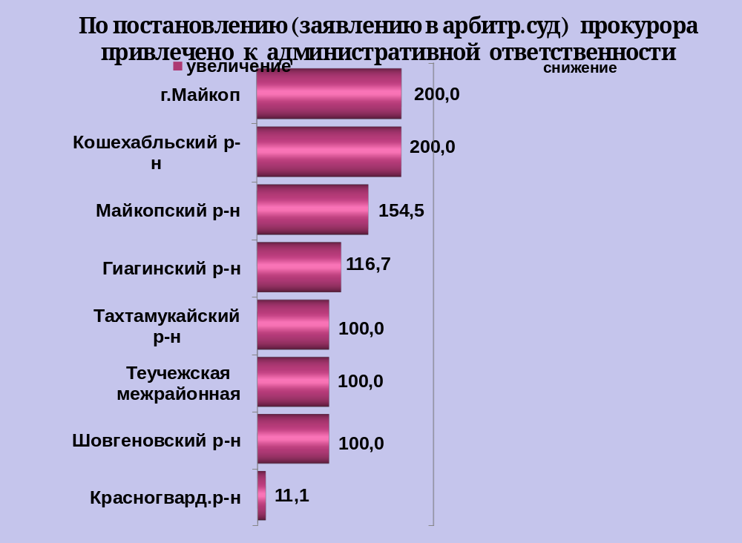

районы | 2 мес. 2022 | 2 мес. 2021 | %, +/-
г.Майкоп | 18 | 6 | 200,0
Майкопский район | 28 | 11 | 154,5
Гиагинский район | 13 | 6 | 116,7
Кошехабльский район | 6 | 2 | 200,0
Красногвардейский район | 20 | 18 | 11,1
Шовгеновский район | 1 | 0 | 100,0
Тахтамукайский район | 2 | 0 | 100,0
Теучежская межрайонная | 4 | 0 | 100,0

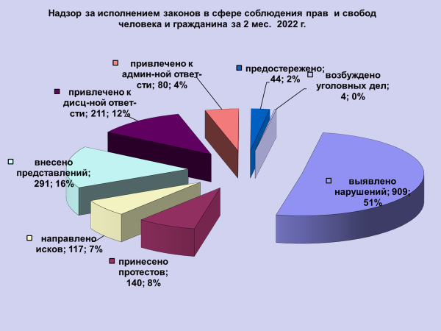

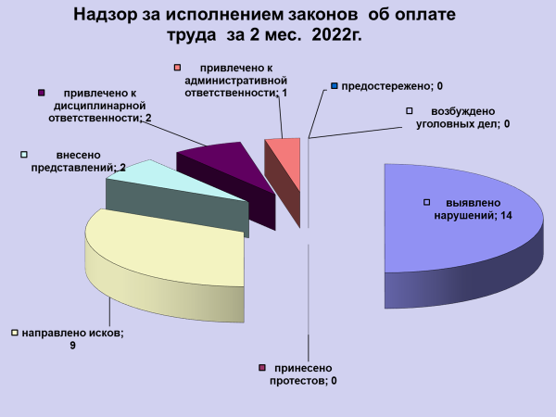

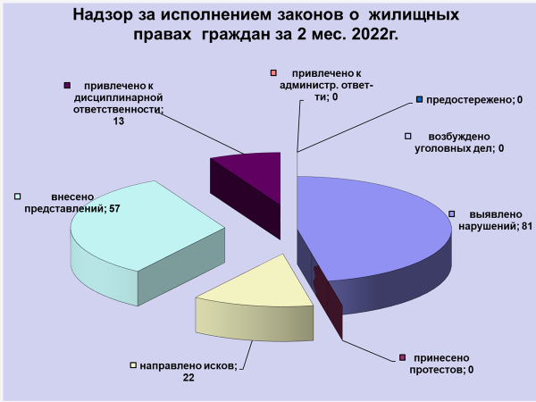

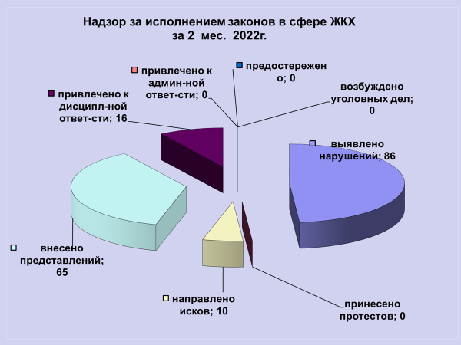

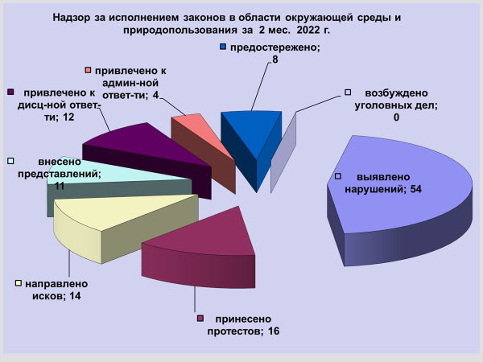

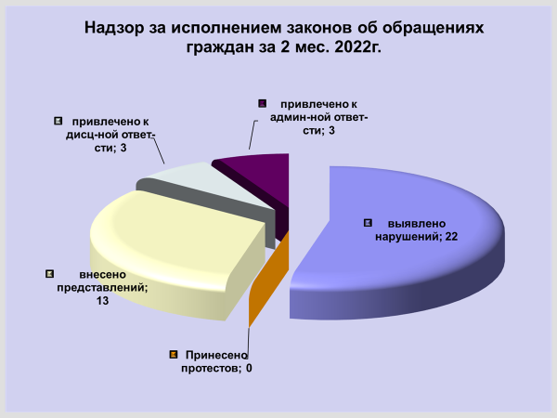
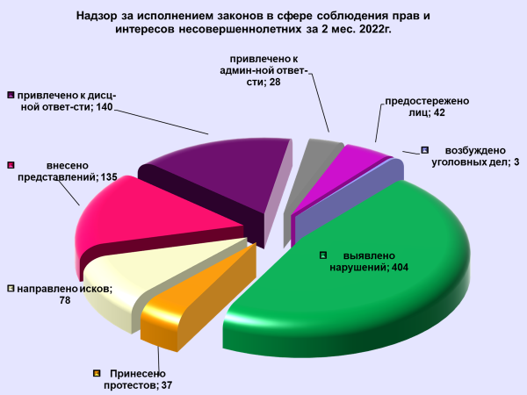

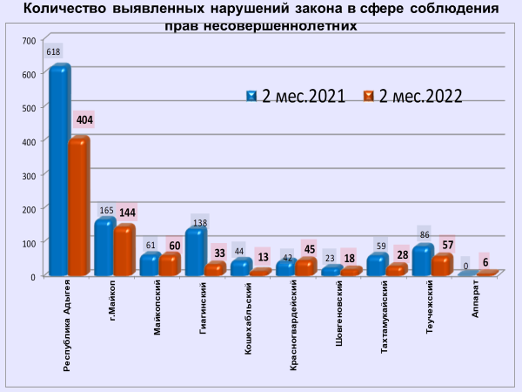c

